# 1.28:Trình xử lý lỗi & xử lý lỗi trong PHP

Có nhiều loại lỗi khác nhau có thể được tạo ra bởi PHP. Chúng ta có lỗi nghiêm trọng, lỗi cú pháp, thông báo, trình phân tích cú pháp, v.v., một số lỗi này sẽ dừng việc thực thi tập lệnh như lỗi khuôn mặt chẳng hạn, nhưng một số lỗi sẽ không thích cảnh báo. PHP xác định lỗi nào cần báo cáo dựa trên cấu hình báo cáo lỗi trong PHP Bây giờ, điều mà chúng ta đã thảo luận trong bài học trước và bạn có thể ghi đè điều đó bằng cách gọi lỗi, báo cáo rõ ràng trong mã của bạn khi chạy, điều này cho phép bạn thay đổi cấp độ báo cáo nếu bạn

đặt báo cáo lỗi về 0, nó sẽ tắt và tắt báo cáo .

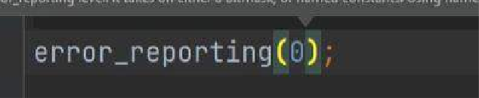

Vì vậy, sẽ không có lỗi nào được báo cáo. Và nếu bạn đặt nó thành E_ALL như đã đề cập

trước đó, nó sẽ báo cáo tất cả các lỗi bao gồm cả cảnh báo, bạn nên luôn sử dụng điều này vì các hằng số để đặt mức báo cáo hoặc sử dụng bitmark, về cơ bản kết hợp nhiều cấp độ báo cáo với bit. Khôn ngoan khai thác để hình thành mức độ báo cáo mong muốn.

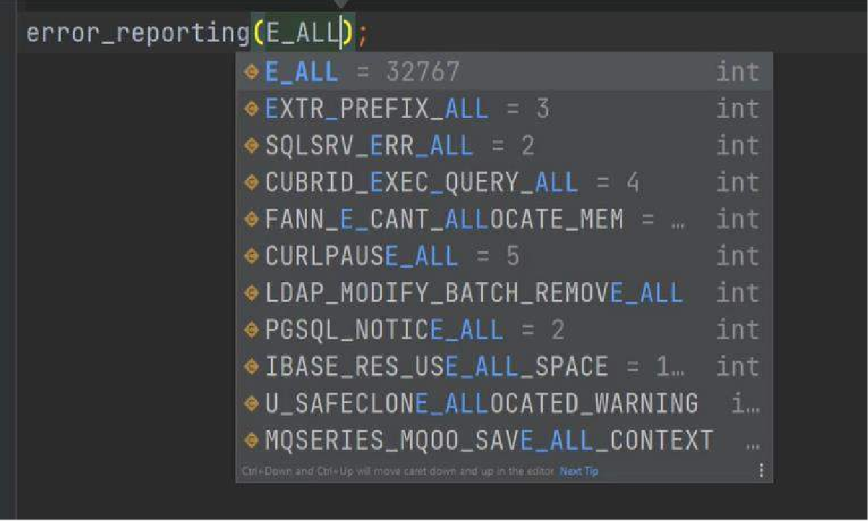

Ví dụ: nếu bạn muốn báo cáo mọi thứ ngoại trừ cảnh báo, bạn có thể thực hiện E_ALL chứ không phải E_WARNING và bây giờ thao tác này sẽ báo cáo mọi thứ ngoại trừ cảnh báo.

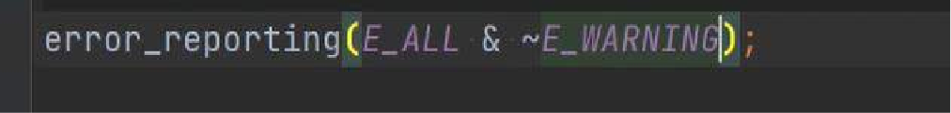

Tôi khuyên bạn nên sử dụng cả E_ALL để sản xuất và phát triển sản phẩm, như tôi đã đề cập, trong bài học trước, đặc biệt là để phát triển, vì bằng cách đó bạn có thể sớm phát hiện ra lỗi. Cũng như đã đề cập, không phải là bốn, bạn có thể chỉ định cấp độ báo cáo bằng cách sử dụng các hằng số được xác định trước. Hãy mở danh sách các hằng số liên quan

đến lỗi có sẵn trong PHP, dock và xem xét chúng nhanh chóng. Ví dụ: E_ERROR là lớp

nghiêm trọng và nó sẽ dừng việc thực thi tập lệnh. Chúng tôi cũng thấy E_WARNING, bạn

để ý EPARS.

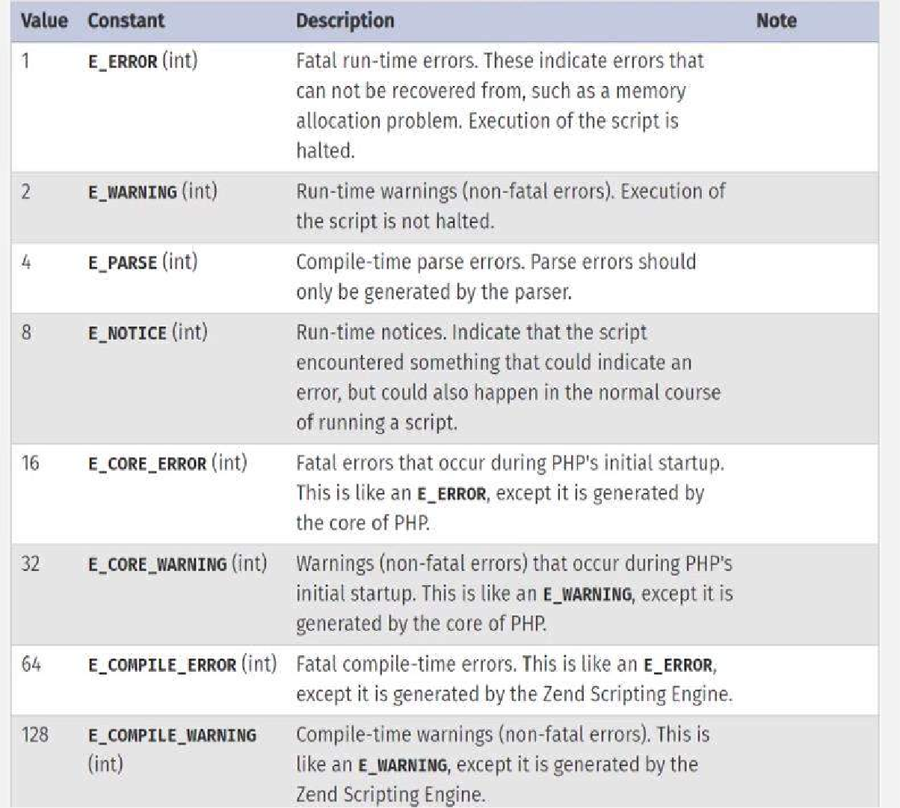

Tiếp tục như vậy, hãy cuộn xuống một chút và chúng ta thấy các hằng số như E và hiểu

điểm lỗi của người dùng gạch dưới cảnh báo người dùng, v.v., và những hằng số này giống

như các hằng số lỗi và E_WARNING khác. Sự khác biệt là những cái mà người dùng đang tạo được xếp hạng thủ công bằng cách sử dụng chức năng kích hoạt lỗi, sẽ kéo dài một phút. Chúng tôi cũng có E_STRICT E_ALL, v.v.

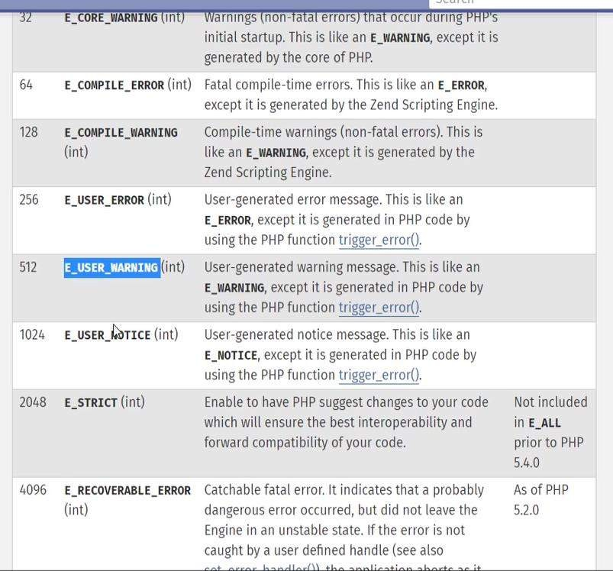

Tôi sẽ để lại liên kết đến trang này trong phần mô tả để bạn có thể xem lại chúng nếu muốn.

Vì vậy, tôi đã đề cập rằng bạn có thể kích hoạt lỗi theo cách thủ công. Bạn có thể làm điều

đó bằng cách gọi hàm kích hoạt lỗi và chuyển thông báo lỗi cũng như mức độ lỗi làm đối số,

chúng ta cũng có thể thực hiện lặp lại một lỗi.

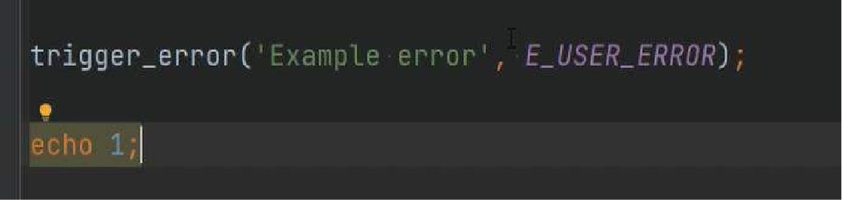

Sau đó, để cho bạn thấy rằng điều này sẽ dừng quá trình thực thi tập lệnh vì chúng tôi đang kích hoạt một lớp công bằng. Nếu bạn làm mới trang, chúng tôi sẽ thấy rằng nó đã được kích hoạt. Lớp gây tử vong và ngừng thực thi tập lệnh vì chúng tôi không thấy tập lệnh nào

được in.



Tuy nhiên, nếu chúng ta thay đổi thành E_USER_WARNING và làm mới. Bây giờ, chúng tôi thấy cảnh báo được kích hoạt nhưng nó đã dừng quá trình thực thi và một cảnh báo

được in trên màn hình.

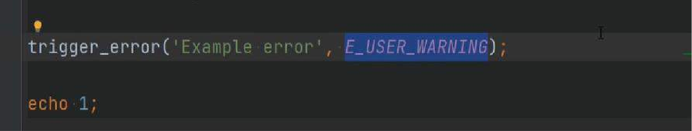

Lưu ý nhanh ở đây là bạn chỉ có thể sử dụng hằng số E_USER, khi trigger lỗi thủ công bạn không thể trigger được E_ WARNING thông thường. Ví dụ: nếu bạn làm điều này, bạn sẽ gặp phải lỗi nghiêm trọng. Cho bạn biết rằng bạn phải sử dụng một trong những người dùng hoặc hằng số khi kích hoạt lỗi theo cách thủ công.

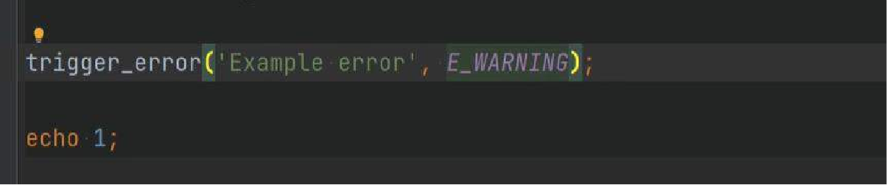

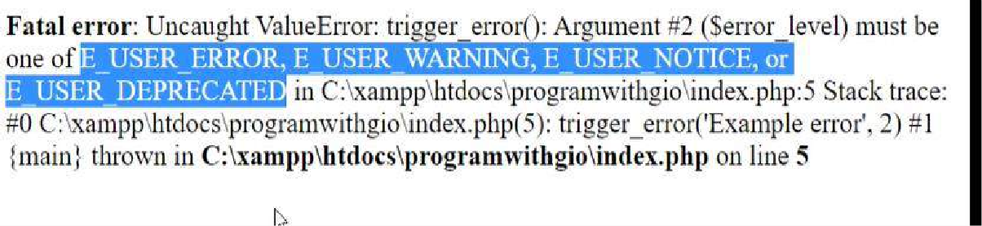

Được rồi, hãy tiếp tục. Vì vậy, khi tôi và cùng một PHP sẽ xác định xem lỗi có phải hiển thị hay không bằng cách sử dụng chỉ thị cấu hình lỗi hiển thị. Và chúng ta đã nói về điều đó trong bài học trước, bạn phải luôn tắt tính năng này trong quá trình sản xuất để tránh tiết lộ một số thông tin nhạy cảm và lỗi nội bộ cho người dùng.

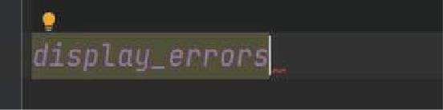

Những lỗi này sẽ được ghi lại để bạn xem xét ngay cả khi bạn không hiển thị chúng. Miễn là bạn gặp lỗi, đăng nhập đã được bật mà chúng ta cũng đã nói đến trong bài học trước. Vị trí của nhật ký lỗi phụ thuộc vào một số yếu tố, nhưng XM giúp truy cập rất dễ dàng nên bạn có thể dễ dàng mở nó bằng cách nhấp vào nhật ký rồi nhấp vào nhật ký PHP.

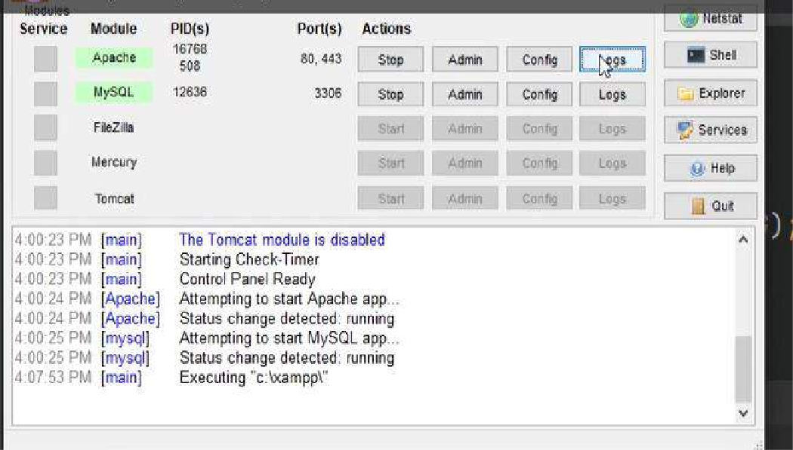

Chúng tôi cũng sẽ nói về cách tìm nhật ký lỗi trên chính máy chủ. Khi chúng ta đến phần đó của khóa học, phần này sẽ nằm trong phần thứ ba của khóa học, nó cũng có thể ghi lỗi theo cách thủ công bằng cách sử dụng chức năng ghi nhật ký lỗi, bạn có thể chuyển thông báo,

đối số và nội dung đó sẽ được đăng nhập tập tin đó. Vậy chúng ta xử lý lỗi như thế nào?

Chúng tôi chưa nói về cách thực sự xử lý những lỗi này. May mắn thay PHP cho phép chúng ta tạo một lỗi tùy chỉnh là để cho PHP biết cách xử lý lỗi khi chạy. Điều này mang lại cho bạn sức mạnh để tùy chỉnh nó theo nhu cầu của bạn. Có thể bạn muốn thực hiện một số hành động dọn dẹp khi khu vực đó được gọi hoặc ghi nhật ký nó theo một cách nhất

định, v.v. Vì vậy, để đăng ký một trình xử lý khách hàng, trước tiên chúng ta cần tạo hàm. Hãy gọi nó là trình xử lý lỗi. Và hàm này phải chấp nhận ít nhất hai đối số.

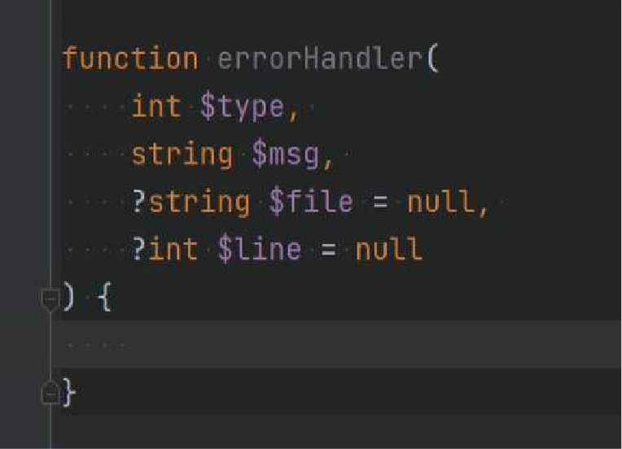

Đối số đầu tiên phải là loại lỗi, là số nguyên. Và đối số thứ hai là thông báo lỗi. Sau đó, nó

cũng có thể tùy chọn chấp nhận tệp và số dòng nơi xảy ra lỗi. Bây giờ, trong hàm thi, chúng ta có thể làm bất cứ điều gì chúng ta muốn, bạn có thể đặt các câu lệnh evals có điều kiện hoặc các câu lệnh chuyển đổi để xử lý các loại lỗi khác nhau một cách khác nhau, v.v. Để chứng minh thẳng lời này như thế nào. Tôi sẽ chỉ in loại tệp thông báo trong dòng trên màn

hình, nhưng nó sẽ không muốn làm điều đó trong sản xuất hoặc ứng dụng thực tế vì loại

này làm thất bại mục đích của việc sử dụng trình xử lý lỗi tùy chỉnh, vì như đã đề cập trước

đó, bạn không muốn để lộ lỗi của mình cho người dùng.

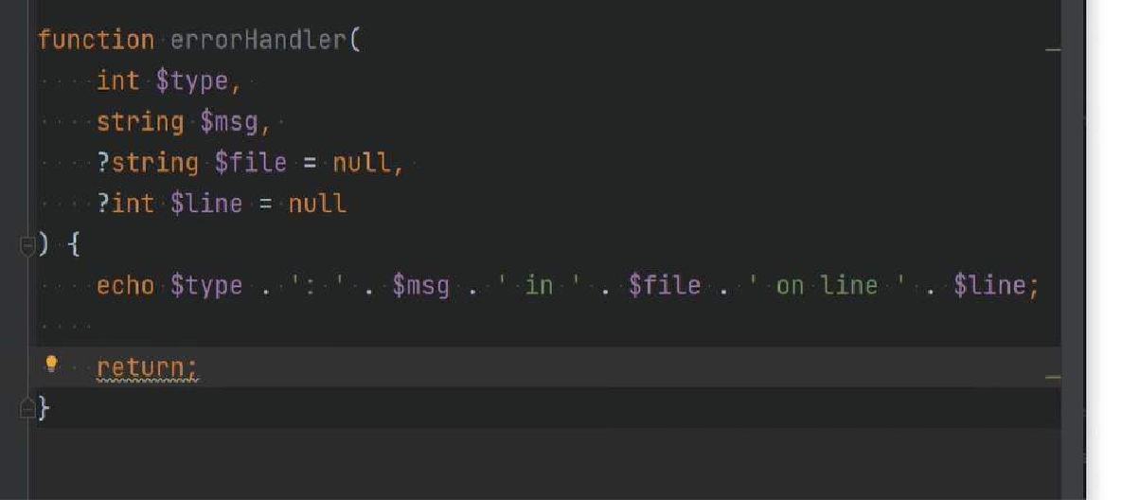

Nhưng nếu bạn định in nó trong trình xử lý lỗi thì nó không thực sự giải quyết được bất kỳ vấn đề nào nhưng tôi sẽ làm điều đó chỉ nhằm mục đích minh họa cho bạn thấy nó hoạt

động như thế nào. Bạn cũng sẽ không muốn hiển thị tin nhắn và thoát như vậy và đừng lo lắng về việc thoát hoặc bảo mật lúc này. Chúng ta sẽ nói về điều đó sau trong khóa học. Bạn có thể trả về false để quay lại PHP tiêu chuẩn đang xử lý hoặc trả về một cái gì đó không phải sai như true để tiếp tục thực thi tập lệnh. Bạn có thể muốn làm điều đó trong một số trường hợp nhất định, có thể đối với Sarah và những người thuộc loại của chúng tôi.

Nhưng bạn cũng có thể muốn dừng việc thực thi tập lệnh nếu có lỗi nghiêm trọng hoặc nghiêm trọng. Và bạn có thể làm điều đó bằng cách sử dụng câu lệnh thoát.

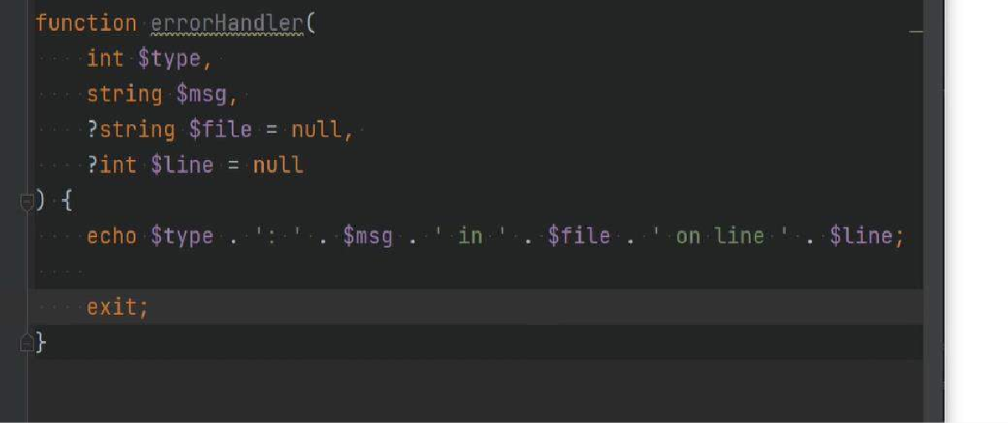

Vì vậy, khi đã có sẵn hàm, chúng ta có thể đăng ký nó làm trình xử lý lỗi bằng cách sử dụng hàm xử lý setter. Chấp nhận lệnh gọi hàm đó của trình xử lý USER, là đối số đầu tiên và mức độ lỗi là đối số thứ hai. Vì vậy, chúng tôi có thể đặt nó thành E_ALL để bật xử lý lỗi tùy chỉnh cho tất cả các lỗi và bạn có thể tùy chỉnh điều này theo bất kỳ mức lỗi nào bạn cần.

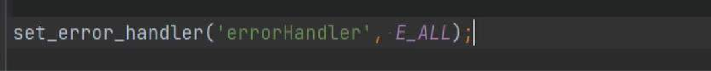

Lưu ý nhanh ở đây, thảo luận về trình xử lý lỗi, sẽ ghi đè bất cứ điều gì bạn đã đặt cho cài

đặt cấu hình báo cáo lỗi. Vì vậy, nếu bạn đặt báo cáo lỗi của mình thành báo cáo mọi thứ ngoại trừ cảnh báo về chi phí của chúng tôi, trình xử lý USER sẽ ghi đè lên điều đó vì chúng tôi hiện đang xử lý tất cả các loại lỗi, bao gồm cả cảnh báo.

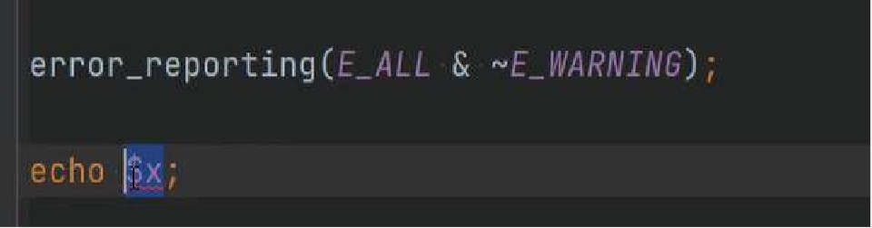

Để chứng minh điều đó. Hãy nhận xét trình xử lý lỗi tùy chỉnh và kích hoạt cảnh báo vì biến

x này chưa được xác định. Nó sẽ kích hoạt cảnh báo biến không xác định, nhưng do báo cáo lỗi của chúng tôi, chúng tôi sẽ không báo cáo rằng nếu cập nhật báo cáo lỗi ngay bây giờ, chúng tôi sẽ thấy cảnh báo.

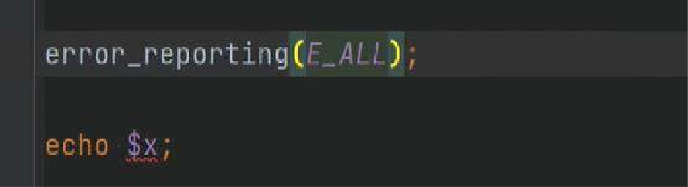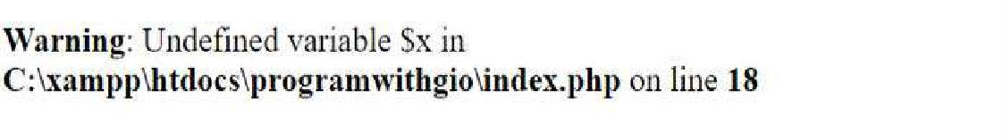

Hãy thêm lại điều này. Giữ phần cảnh báo và bỏ ghi chú trình xử lý khách hàng và di chuyển dấu x xuống và làm mới trang.

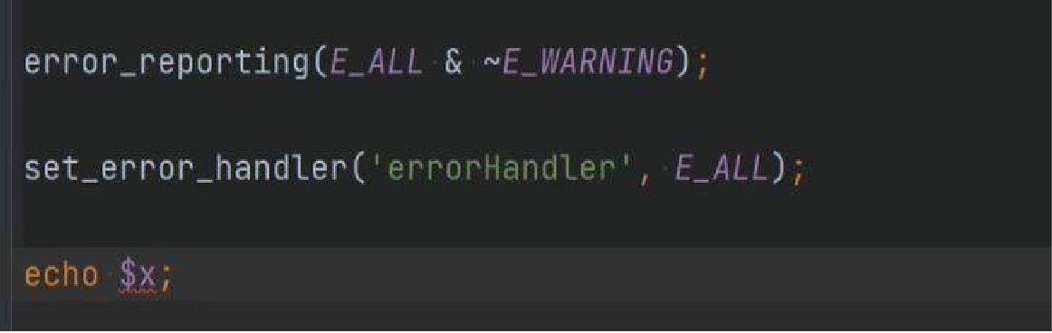

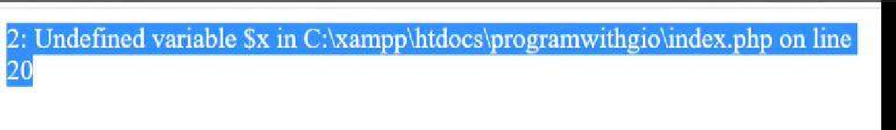

Bây giờ, chúng tôi thấy rằng mặc dù báo cáo của chúng tôi được đặt để bỏ qua cảnh báo, trình xử lý lỗi của khách hàng vẫn ghi đè điều đó vì chúng tôi có thể đóng cảnh báo. Ngoài ra, khi bạn nhận thấy trình xử lý lỗi tùy chỉnh của chúng tôi đã hoạt động, sau đó nó in tệp thông báo loại trực tuyến, hãy lưu ý rằng một số loại lỗi không thể được xử lý như lỗi phân tích cú pháp và trình biên dịch chẳng hạn. Vì vậy, nếu bạn gặp lỗi cú pháp ở đây và chúng tôi làm mới trang, chúng tôi sẽ nhận được trình phân tích cú pháp và bạn có thể thấy rằng trình xử lý lỗi tùy chỉnh không xử lý nó.

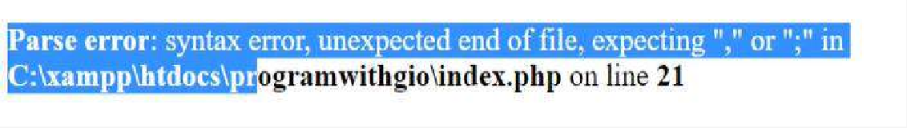

Ngoài ra, nếu lỗi xảy ra trước khi tập lệnh có cơ hội thực thi đến thời điểm chúng tôi đăng ký, với tư cách là trình xử lý lỗi, bạn sẽ không được trình xử lý lỗi tùy chỉnh xử lý. Và cuối cùng, bạn luôn có thể khôi phục trình xử lý lỗi trước đó. Nhưng bằng cách gọi hàm xử lý lỗi khôi phục. Đây là dành cho video này. Chúng ta đã trình bày những điều cơ bản về xử lý lỗi

và đây chỉ là cách xử lý lỗi, theo thủ tục, theo hàng. Chúng ta chưa nói về thứ gọi là ngoại lệ, vốn được tạo ra bởi hầu hết các lỗi trong PHP và bạn cũng có thể đưa ra các ngoại lệ tùy chỉnh của riêng mình. Ngoại lệ là một cách xử lý lỗi hướng đối tượng và chúng tôi sẽ đề cập

đến các ngoại lệ và xử lý lỗi chi tiết hơn trong phần thứ hai của khóa học.

# 1.29: Cấu hình máy chủ Web Apache cơ bản và máy chủ ảo

Như bạn biết Apache được cài đặt và định cấu hình cùng với bản cài đặt xampp của bạn nhưng bạn có thể cần phải cài đặt hoặc tự định cấu hình nó vào một lúc nào đó. Đó là lý do tại sao điều quan trọng là ít nhất bạn phải hiểu và biết cấu hình trông như thế nào cũng như cách thay đổi nó nếu cần trong Video này chúng ta sẽ tìm hiểu những điều cơ bản về cấu hình apache, cách viết lại url bằng htaccess, v.v. mặc dù đây không phải là một phần trực tiếp của php mà đúng hơn là nó là một phần của apache. Tôi nghĩ đây vẫn là một chủ đề quan trọng, đó là lý do tại sao tôi quyết định đưa nó vào khóa học này, trước tiên hãy nói về tệp cấu hình apache, vị trí của tệp cấu hình sẽ phụ thuộc vào một số yếu tố nhưng vị trí mặc định giống như:

cho xampp tuy nhiên tệp cấu hình này nằm trong thư mục xampp/apache/conf và bạn cũng có thể truy cập nó từ bảng điều khiển xampp để bạn có thể

nhấp vào config và nhấp vào

apachehttpd.conf và đây là

tệp cấu hình apache của bạn,

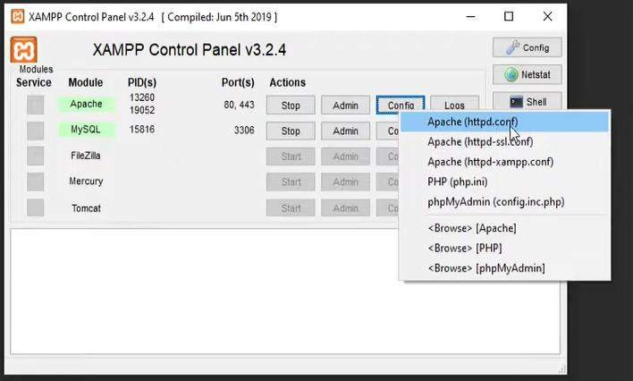

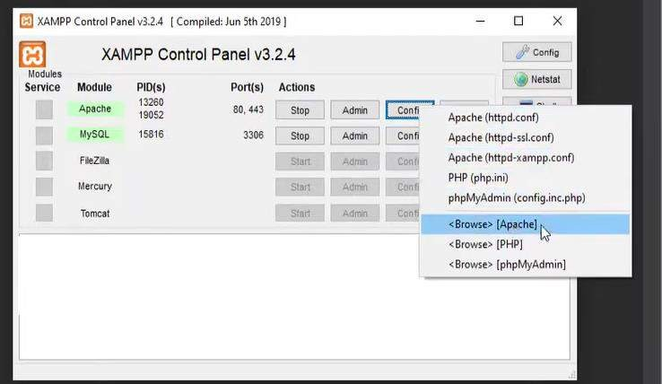chúng ta cũng có thể duyệt qua thư mục apache

và trong đây chúng tôi thấy thư mục cấu hình và đó là nơi cấu hình của bạn

Ngoài tệp cấu hình, bạn cũng có thể xem nhật ký từ các thư mục này, vì vậy nếu quay lại thư mục apache, chúng ta sẽ thấy thư mục nhật ký ở đây và đó là nơi lưu trữ nhật ký máy chủ,

bạn cũng có thể mở tệp này từ bảng điều khiển. bạn có thể nhấp vào nhật ký và mở nhật ký truy cập Apache hoặc nhật ký lỗi Apache. Vị trí của các tệp nhật ký này cũng phụ thuộc vào một số yếu tố và bạn có thể tùy chỉnh chúng từ tệp cấu hình mà chúng tôi sẽ đề cập sau một phút, vị trí mặc định của logs tôi nghĩ giống như: /var/log/httpd

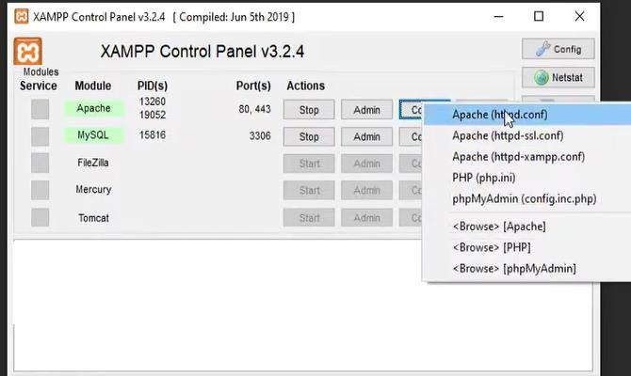 nhưng đối với xampp thì nó nằm trong thư mục nhật ký apache. Vì vậy hãy xem qua tệp cấu hình apache. Tôi sẽ mở tệp đó từ đây,

tệp cấu hình chứa một lệnh trên mỗi dòng

và ký hiệu số ở đây cho biết rằng đó là một nhận xét nên nó sẽ bị bỏ qua vì bạn có thể thấy tệp được ghi chép đầy đủ và nó hầu như tự giải thích nên hãy cuộn xuống một chút và đây là nơi bạn định cấu hình máy chủ của mình

Hãy để tôi phóng to một chút ở đây và đừng nhầm lẫn điều này với nhóm tài liệu là thư mục gốc của trang web của bạn mà chúng tôi sẽ truy cập sau một phút nếu tiếp tục cuộn, chúng tôi sẽ thấy cổng mặc định mà Apache lắng nghe

và nếu tiếp tục cuộn, chúng tôi sẽ thấy một loạt mô-đun đang được tải và các mô-đun đang được tải

về cơ bản chỉ là các phần mở rộng của Apache, vì vậy hãy tiếp tục cuộn và sau đó chúng ta thấy phần này ở đây

bạn có thể bao gồm một số lệnh nhất định chỉ có điều kiện nếu có mô-đun cụ thể, đó là những gì đang xảy ra ở đây nếu có mô-đun unixd, sau đó bao gồm các lệnh sau nếu chúng ta cuộn xuống nhiều hơn, chúng ta sẽ thấy quản trị viên máy chủ và tên máy chủ và đó là localhost của chúng tôi mà chúng tôi truy cập trong trình duyệt

điều này có thể được thay đổi tại đây hoặc từ các máy chủ ảo mà chúng ta sẽ nói về nó sau một phút nữa, chúng ta sẽ thấy một thứ gọi là phần chỉ thị phạm vi,

vì vậy cái này và cái này chẳng hạn là các phần chỉ thị chế giễu

khi các lệnh được đặt trong tệp cấu hình chính bên ngoài các phần chúng được áp dụng cho toàn bộ máy chủ, tuy nhiên, bạn có thể xác định phạm vi các lệnh và đặt chúng trong các phần để chỉ áp dụng chúng cho một số phần nhất định của máy chủ, chẳng hạn như bạn có thể áp dụng chúng vào các thư mục hoặc url tệp cụ thể và thậm chí bạn có thể lồng nhiều phần phạm vi nếu cần trong trường hợp này ngay tại đây, phạm vi không thực sự được chỉ định cho một thư mục cụ thể mà thay vào đó là tất cả các thư mục trên máy chủ nên nhận xét cho biết nó chỉ đơn giản là từ chối quyền truy cập vào toàn bộ hệ thống tập tin của máy chủ, bạn cần cho phép rõ ràng quyền truy cập vào các thư mục cụ thể và nếu bạn nhìn ngay bên dưới thì đó là những gì đang xảy ra ngay tại đây, chúng tôi đang cho phép một số quyền truy cập nhất định vào thư mục htdocs

chúng tôi sẽ nói một chút về cài đặt cho phép ghi đè nhưng về cơ bản là vậy kiểm soát những lệnh nào có thể được sử dụng trong các tệp truy cập hd cũng lưu ý ở đây cài đặt gốc tài liệu đây là nơi đặt quy tắc tài liệu. Lưu ý nhanh rằng tệp cấu hình này sẽ khác nhau đối với sản xuất và tùy thuộc vào những gì bạn sử dụng, đây chỉ là một cấu hình tệp mà xampp đi kèm nhưng biết những lệnh này là gì và kiến thức cơ bản tổng thể sẽ giúp bạn tạo các tệp của riêng mình hoặc hiểu các tệp cấu hình máy chủ hiện có, vì vậy nếu tiếp tục cuộn, chúng tôi sẽ thấy một phần có phạm vi khác ở đây, về cơ bản chỉ ra rằng tất cả các tệp bắt đầu bằng .ht bị từ chối nên các tệp như htaccess hoặc htpasswd sẽ không thể truy cập được.

Ngoài ra, hãy lưu ý nhanh rằng mặc dù bạn có thể đặt hầu hết các lệnh này trong các phần có phạm vi này, một số trong số chúng không có ý nghĩa khi đặt trong một số phần nhất định Tôi sẽ để lại liên kết trong phần mô tả để bạn có thể đọc thêm về nó nếu cần vì vậy nếu chúng ta tiếp tục cuộn ngay bên dưới nó thì đây là vị trí mặc định của tệp nhật ký lỗi

vì vậy hãy tiếp tục cuộn và chúng ta sẽ thấy một loạt các phần bao gồm ở đây và để tôi giải thích bạn có thể bao gồm các tệp cấu hình khác bằng cách sử dụng lệnh include cho phép bạn phân chia và sắp xếp các tệp cấu hình của mình để thay vì đặt tất cả các cấu hình của bạn vào một tệp, bạn thực sự có thể chia chúng và đặt chúng thành các tệp cấu hình riêng biệt rồi đưa chúng vào trong tệp cấu hình chính của bạn

Và một trong những tệp quan trọng ở đây là tệp cấu hình máy chủ httpd-vhosts.conf

và đó là máy chủ ảo và đó là điều chúng ta sẽ nói tiếp theo, chúng ta có thể đi tới thư mục cấu hình và sau đó với một phần bổ sung và chúng tôi thấy v-host ở đây vì vậy hãy mở nó ra,

vậy máy chủ ảo là gì bạn có thể chạy nhiều trang web trên một máy chủ cùng lúc,

đây được gọi là lưu trữ ảo, nói một cách đơn giản chỉ có nghĩa là bạn có thể chạy nhiều hơn một trang web trên một máy duy nhất bạn có thể có các trang web dựa trên ip hoặc tên nghĩa là bạn có thể có các ip khác nhau cho mỗi trang web hoặc bạn có thể có một tên khác nhau cho mỗi trang web cho cùng một ip bạn cóthể áp dụng chỉ thị cấu hình cho các máy chủ hoặc trang web cụ thể bằng cách sử dụng chỉ thị phạm vi máy chủ ảo, vì vậy nếu chúng ta cuộn xuống đây thì đây là chỉ thị phạm vi mà bạn có thể sử dụng và áp dụng các chỉ thị bên trong nó cho trang web cụ thể đó ngay bây giờ,

mọi thứ đều được nhận xét nhưng như bạn nhận thấy trong url, chúng tôi có chương trình localhost với bạn nhưng điều gì sẽ xảy ra nếu tôi muốn truy cập trang web bằng cách sử dụng thứ gì đó như programwithgio.local để chúng tôi có thể sử dụng máy chủ ảo để đạt được điều đó,

vì vậy hãy bỏ ghi chú cái đầu tiên ở đây và chỉ thị duy nhất mà chúng tôi quan tâm từ đây là tài liệu gốc và máy chủ tên và bây giờ chúng ta hãy giữ nguyên tên máy chủ đã nhận xét và hãy thay đổi gốc tài liệu thành chương trình htdocs với lưu ý địa lý rằng những thay đổi đối với tệp cấu hình chỉ có hiệu lực sau khi khởi động hoặc khởi động lại

máy chủ Apache, vì vậy chúng ta cần khởi động lại để dừng và bắt đầu và bây giờ nếu tôi vào localhost thì nó in ra hello world nên chúng ta không cần thêm programwithgio nữa

nhưng bây giờ vấn đề là nếu tôi thêm một trang web hoặc ứng dụng khác khi tôi truy cập localhost thì làm sao nó biết cái nào cần tải nên đó là đâu tên máy chủ xuất hiện để chúng ta có thể đặt tên máy chủ thành một cái gì đó giống như programwithgio.local và để nó hoạt động, chúng ta cần trỏ tên miền này đến địa chỉ IP localhost của chúng ta trong tệp máy chủ,

vì vậy hãy khởi động lại apache một lần nữa và hãy mở tập tin máy chủ, tập tin máy chủ trên windows nằm trong thư mục trình điều khiển windows system32, v.v. Vì vậy, ở đây, cuối cùng, chúng ta có thể trỏ địa chỉ IP localhost của mình vào miền của chúng ta, chương trình này có địa lý cục bộ và bây giờ nếu chúng ta cố gắng truy cập programwithgio.local chúng tôi thấy rằng nó in hello world

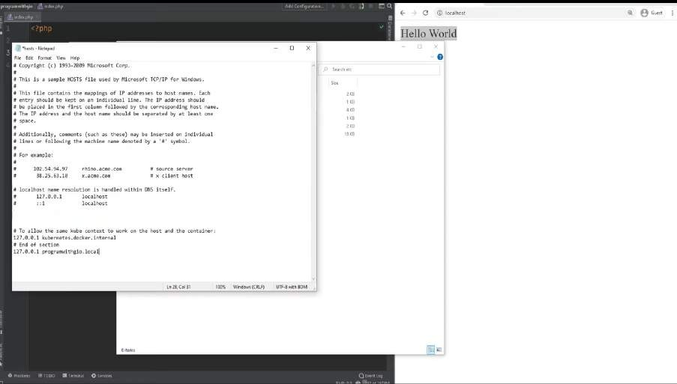

ổn nên bây giờ bạn đã biết cách làm việc với các tệp cấu hình máy chủ apache và hãy chuyển sang các tệp htaccess

Các tệp htaccess chỉ là các tệp cấu hình còn được gọi là các tệp cấu hình phân tán cho phép bạn thực hiện các thay đổi cấu hình trên cơ sở từng thư mục, vì vậy nếu chúng tôi đặt tệp truy cập hd vào thư mục này, ví dụ như dự án của chúng tôi, nó sẽ áp dụng các thay đổi cấu hình cho thư mục này và bất kỳ tệp nào các thư mục con bên trong nó, các tệp truy cập hd được đọc theo mọi yêu cầu và các thay đổi đối với các tệp này có hiệu lực ngay lập tức, nghĩa là bạn không cần phải khởi động lại máy chủ apache. Một lưu ý nhanh là không phải tất cả các thư mục đều có thể được đặt trong các tệp htaccess, bạn nên kiểm tra ngữ cảnh của lệnh trong tài liệu và tệp cấu hình chính kiểm soát những lệnh nào có thể được đặt trong tệp truy cập hd. Hãy nhớ rằng lệnh cho phép ghi đè trong tệp cấu hình chính mà chúng ta đã nói đến vài phút trước đó là lệnh vì vậy nếu chúng ta cuộn lên đây, chúng ta sẽ thấy không cho phép ghi đè ở đây,

điều này không cho phép ghi đè bất kỳ thứ gì nhưng trong thư mục htdocs, chúng tôi cho phép ghi đè

để chúng tôi có thể thấy cho phép ghi đè tất cả. Chúng tôi khuyên bạn không nên sử dụng tệp truy cập hd trừ khi bạn thực sự cần biết lý do đằng sau đó là vì Các tệp htaccess như đã đề cập trước đây được đọc theo mọi yêu cầu và bạn có thể tác động đến hiệu suất của máy chủ. Bất kỳ cấu hình nào bạn có thể đặt trong tệp truy cập hd cũng có thể được đặt trong tệp cấu hình chính và được đặt trong thư mục cụ thể, vậy mục đích của tệp truy cập hd là gì vậy và tại sao tôi lại trình bày kỹ về nó trong bài học này. Không phải lúc nào bạn cũng có quyền truy cập root vào máy chủ và không phải lúc nào cũng có quyền truy cập vào tệp cấu hình chính, nhà cung cấp dịch vụ lưu trữ chia sẻ chẳng hạn, họ sẽ không cấp cho bạn toàn quyền truy cập vào tệp cấu hình chính nhưng thay vào đó, họ cho phép bạn ghi đè một số cấu hình thông qua tệp htaccess, vì vậy đó là một trường hợp sử dụng mà bạn muốn sử dụng tệp truy cập hd nhưng nếu bạn có quyền truy cập vào tệp cấu hình chính thì tôi khuyên bạn nên tắt hoàn toàn quyền truy cập hd bằng cách đặt cho phép ghi đè lên không

theo cách nào đó, máy chủ thậm chí không cố gắng tìm kiếm các tệp htaccess, cách sử dụng phổ biến nhất của các tệp htaccess mà tôi từng thấy là viết lại các url và mặc dù điều đó hoàn toàn ổn nếu bạn có quyền truy cập vào tệp cấu hình chính, bạn chỉ cần di chuyển viết lại các quy tắc vào tệp cấu hình chính và nó sẽ hoạt động tốt hoặc thậm chí tốt hơn là chuyển nó vào một tệp cấu hình riêng và đưa nó vào tệp cấu hình chính giống như cách đưa tệp máy chủ vào hoặc bạn chỉ cần thêm các lệnh đó vào trong Phần máy chủ ảo tôi sẽ chỉ cho bạn một ví dụ đơn giản về cách viết lại url bằng htaccess và sau đó cách thực hiện điều tương tự mà không cần sử dụng tệp htaccess vì chúng ta cần sử dụng một thứ gọi là mô-đun viết lại mod và mô-đun viết lại mod cho phép bạn viết lại và thao tác yêu cầu các url bạn có thể thực hiện chuyển hướng bạn có thể thực hiện khớp mẫu bằng cách sử dụng các biểu thức thông thường, v.v. ngay bây giờ nếu chúng ta thêm một trang khác vào đây, chẳng hạn như about.php

để truy cập trang này, chúng ta cần nhập about.php vào trình duyệt



và nó sẽ hoạt động

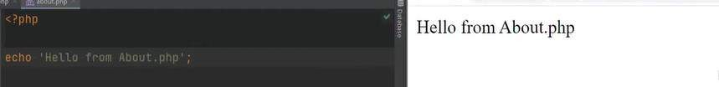

nhưng hãy lưu ý ở đây chúng tôi đang thêm tiện ích mở rộng .php ở đây



và đó cũng không phải là trải nghiệm người dùng tốt nếu bạn muốn seo thân thiện hoặc xinh đẹp hoặc nếu bạn muốn có một điểm truy cập duy nhất vào ứng dụng của mìnhtừ mà bạn khởi động ứng dụng và kiểm soát cách xử lý các yêu cầu và phản hồi, chúng ta sẽ nói nhiều hơn về những thứ như định tuyến sau, vì vậy đừnglo lắng về nó bây giờ vì vậy điều tôi sẽ làm là tôi sẽ tạo một công khai thư mục và đặt index.php của chúng tôi vào đó, sau đó tạo tệp truy cập hd để điều hướng lưu lượng truy cập qua tệp index.php đó và sau đó chúng tôi có thể quyết định trong tệp index.php đó sẽ tải trang nào, vì vậy hãy tạo một thư mục mới ở đây có tên là public

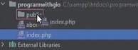

và hãy cùng di chuyển chỉ mục đến đây và tệp chỉ mục này về cơ bản sẽ là điểm vào ứng dụng. Điều tiếp theo chúng ta cần làm là cập nhật vhost của mình, vì vậy ở đây chúng ta cần thay đổi gốc tài liệu thành công khai để nó tải chỉ mục .php từ thư mục công cộng

hãy khởi động lại Apache và bây giờ nếu tôi làm mới trang thì mọi thứ vẫn hoạt động và chúng tôi không cần đặt từ công khai vào url, bây giờ hãy thêm hỗ trợ cho các url đẹp và các url đẹp, ý tôi là những thứ như về hoặc có thể viết blog tiêu đề máy chủ của bạn, v.v. vì vậy chúng tôi cần yêu cầu máy chủ của chúng tôi xử lý tất cả các yêu cầu này thông qua proxy proxy.php, vì vậy, index.php sẽ là điểm truy cập vào ứng dụng của chúng tôi, vì vậy hãy tạo tệp htaccess tại đây và điều đầu tiên là chúng ta cần kiểm tra xem mô-đun viết lại mod có được bật hay không và chúng ta có thể sử dụng lệnh if mô-đun ở đây, vì vậy nếu mô-đun mod thì viết lại .c, điều tiếp theo chúng ta cần làm là bật công cụ viết lại và sau đó chúng ta cần viết các điều kiện và quy tắc của chúng tôi cho các điều kiện mà chúng tôi cần để đảm bảo rằng tên tệp được yêu cầu không phải là một tệp hoặc một thư mục thực sự lý do chúng tôi thêm hai điều kiện này vào đây là vì chúng tôi không muốn các thư mục vật lý hoặc tệp vật lý được xử lý bởi index.php của chúng tôi chẳng hạn nếu người dùng yêu cầu một nội dung như hình ảnh hoặc tệp css hoặc javascript nằm trong thư mục công cộng, chúng tôi không muốn xử lý thông qua index.php, chúng tôi chỉ có thể phục vụ nó như đó là chính lý do tại sao chúng ta có hai điều kiện này ở đây vì vậy hãy viết quy tắc viết lại của chúng ta

và bây giờ chúng ta sẽ chỉ hướng mọi thứ đến index.php nếu chúng ta truy cập vào nó sẽ in hello world vì đó là những gì mà index.php đang làm

nếu chúng ta truy cập bất kỳ trang nào khác, nó cũng sẽ in hello world

để bạn có thể thấy tất cả các yêu cầu này đang trải qua index.php, vậy làm cách nào chúng tôi thực sự có thể tải nó tốt về một trang giới thiệu có thể được thực hiện bằng cách phân tích cú pháp url và yêu cầu tệp cần thiết hoặc bằng cách sử dụng thứ gọi là định tuyến mà chúng tôi sẽ đề cập sau trong khóa học này nhưng về cơ bản, chúng tôi có thể kết xuất xa yêu cầu uri ở đây và chúng tôi thấy rằng bài đăng trên blog đó là url được yêu cầu và sau đó chúng tôi có thể phân tích cú pháp này và trích xuất rằng blog đó là trang của chúng tôi và bài đăng đó có thể là tham số mà chúng ta đã vượt qua, v.v. và tôi không muốn đề cập đến điều đó trong video này, chúng tôi sẽ đề cập đến tất cả những điều đó ở phần sau của khóa học.

Tôi chỉ muốn cho bạn xem một ví dụ về trường hợp sử dụng tệp htaccess ngay bây giờ như đã hứa, hãy làm điều tương tự mà không cần bằng cách sử dụng tệp htaccess nên tôi sẽ thực sự sao chép tệp này và đặt nó trong

máy chủ v vì chúng tôi muốn áp dụng tệp này cho trang web cụ thể này,

tất nhiên bạn có thể đặt tệp này vào tệp cấu hình chính nếu bạn muốn áp dụng nó cho mọi thứ trừ trong trường hợp này tôi chỉ muốn áp dụng nó cho trang web này một thay đổi chúng tôi cần thực hiện ở đây là index.php chúng tôi cần có dấu gạch chéo ở đây để nó tải index.php từ thư mục gốc của tài liệu

và thư mục gốc của tài liệu của chúng tôi được đặt thành công khai nên chúng ta lưu cái này hãy xóa htaccess, hãy làm mới và chúng ta không được tìm thấy

và đó là vì tôi đã không khởi động lại apache nên điều đó cho thấy rằng nếu không có quyền truy cập hd thì cái này khá hay nếu không sẽ không hoạt động nhưng bây giờ nếu tôi khởi động lại apache và làm mới trang mọi thứ đã trở lại bình thường nên bạn có thể thấy tệp htaccess thực sự không cần thiết trong trường hợp này,

lưu ý rằng chúng tôi đã trình bày những điều cơ bản về cấu hình apache và những điều cơ bản về viết lại